МЧС России напоминает основные правила безопасности на воде

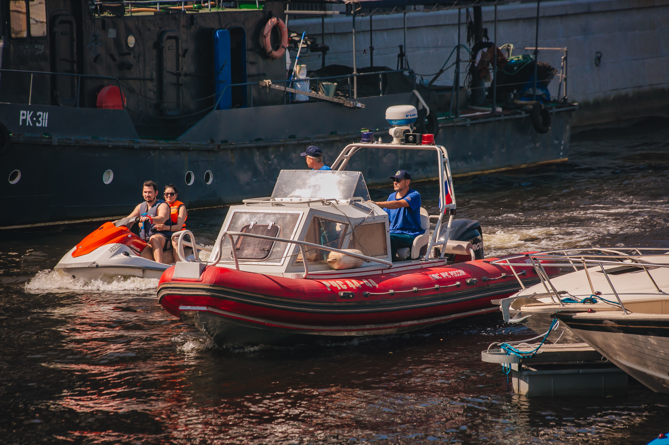
В большинстве регионов России уже стартовала навигация, начинается сезон отдыха на воде и использования маломерных судов.
За первые 5 месяцев текущего года, по сравнению с аналогичным периодом 2021 г., на водных объектах наблюдается снижение на 8% количества происшествий и на 15% снижение гибели людей. При этом, в мае текущего года произошло 179 происшествий на воде. Это максимальный показатель с начала года.
Сотрудниками МЧС России проводятся регулярные рейды по местам излюбленного отдыха граждан с целью проведения профилактических бесед и предупреждения опасного поведения на акваториях. Так, в Хабаровском крае сотрудники ГИМС совместно с волонтерами провели открытый урок для детей по правилам поведения на воде. Мальчишки и девчонки узнали, что делать в экстремальной ситуации на акватории, примерили спасательные жилеты и потренировались в бросании спасательного круга.
Пользователи маломерных судов должны помнить, что перед началом использования маломерного судна его необходимо зарегистрировать и провести техническое освидетельствование. Проверьте срок действия Вашего удостоверения на право управления маломерным судном. Катер или лодка должны быть укомплектованы сертифицированными спасательными средствами. На борту должны находиться сигнальные фонари, огнетушитель, медицинская аптечка, «конец Александрова», спасательные круги. В целях безопасности на всех людях, находящихся в лодке, должны быть надеты спасательные жилеты.
Отдыхая близ водоемов, не выпускайте из виду детей. Недопустимо купаться в непредназначенных для этого местах, а также в нетрезвом виде. Крайне опасно забираться на технические сооружения и нырять с них. Не оставляйте мусор на природе - он может стать источником опасности: стекло бутылки может сыграть роль линзы и вызвать природный пожар, а осколками от бутылки можно пораниться.
Всего на территории страны этим летом запланированы к открытию свыше 3,4 тыс. пляжей. В течение купального сезона инспекторы ГИМС регулярно инспектируют пляжи на предмет соблюдения требований безопасности. Арендаторы обязаны организовать на каждом пляже спасательной пост, обозначить пределы зоны купания, а также оборудовать место для купания на мелководье, где могут отдыхать дети. Дно акватории и берег должны быть очищены от посторонних предметов и мусора.
Перед выездом узнайте прогноз погоды. Отправляясь в путь, имейте при себе запас воды и еды, топлива и теплые вещи, полностью зарядите сотовый телефон. Помните – вода не прощает ошибок! Позаботьтесь о своей безопасности и безопасности своих близких. Если вы стали участником или свидетелем происшествия или чрезвычайной ситуации, звоните в службу спасения по телефонам 101 или 112.

